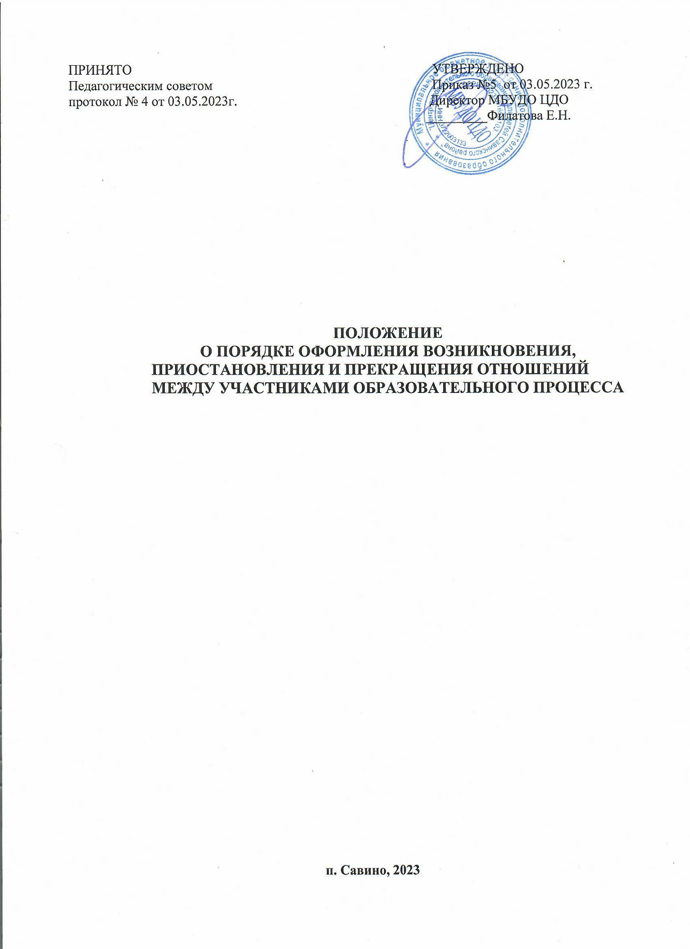

Общие положения
  - Настоящее Положение разработано в соответствии с Федеральным законом № 273-ФЗ от 29.12.2012 «Об образовании в Российской Федерации» с изменениями на 29 декабря 2022 года, Федеральным Законом «Об основных гарантиях прав ребёнка в Российской Федерации» от 24.07.1998 года № 124-ФЗ с изменениями на 29 декабря 2022 года, а также Уставом общеобразовательной организации и другими нормативными правовыми актами Российской Федерации, регламентирующими деятельность организаций, осуществляющих образовательную деятельность.
  - Положение регламентирует порядок оформления возникновения, приостановления и прекращения отношений между образовательной организацией и обучающимися и (или) их родителями (законными представителями) несовершеннолетних обучающихся.
  - Образовательные отношения — совокупность общественных отношений по реализации права граждан на образование, целью которых является освоение обучающимися содержания образовательных программ.
  - Участники образовательных отношений — обучающиеся, родители (законные представители) несовершеннолетних обучающихся, педагогические работники образовательной организации, осуществляющие образовательную деятельность.

Возникновение образовательных отношений
  - Основанием возникновения образовательных отношений является приказ директора Центра о приеме (зачислении) лица для обучения в образовательной организации.
  - Возникновение образовательных отношений в связи с приемом лица в организацию на обучение по дополнительным общеобразовательным общеразвивающимся программам оформляется в соответствии с законодательством Российской Федерации и Правилами приема в образовательную организацию, утвержденными приказом директора центра.
  - Права и обязанности обучающегося, предусмотренные законодательством об образовании и локальным нормативным актом Центра, возникают у лица, принятого на обучение, с даты зачисления в образовательную организацию.
  - При приеме в образовательную организацию директор обязан ознакомить принятых на обучение и родителей (законных представителей) с Уставом, лицензией на право ведения образовательной деятельности и другими документами, регламентирующими организацию образовательных отношений.

Договор об образовании
  - Между образовательной организацией в лице директора (либо лице, его замещающем) и лицом, зачисляемым на обучение или родителями (законными представителями) несовершеннолетнего обучающегося может заключаться договор об образовании. В обязательном порядке договор об образовании заключается при приеме на обучение за счет средств физического и (или) юридического лица (далее – договор об оказании платных образовательных услуг). Заключение договора об образовании (Договора об оказании платных образовательных услуг) предшествует изданию приказа о приеме (зачислении) лица для обучения или для прохождения промежуточной или государственной (итоговой) аттестации в образовательной организации.
  - Договор об образовании (договор об оказании платных образовательных услуг) заключается в письменной форме в двух экземплярах, один из которых находится в школе, другой передается лицу, зачисляемому на обучение (родителям (законным представителям) несовершеннолетнего лица).

  - В договоре об образовании указываются основные характеристики предоставляемого образования (образовательной услуги), в том числе вид, уровень и (или) направленность дополнительной образовательной программы (часть образовательной программы определенного уровня, вида и направленности), форма получения образования и форма обучения, срок освоения образовательной программы (продолжительность обучения), права, обязанности и ответственность сторон.
  - В договоре об оказании платных образовательных услуг указываются полная стоимость платных образовательных услуг и порядок их оплаты. Увеличение стоимости платных образовательных услуг после заключения такого договора не допускается.
  - Сведения, указанные в договоре об оказании платных образовательных услуг, должны соответствовать информации, размещенной на официальном сайте образовательной организации в сети Интернет на дату заключения договора.
  - Договор об образовании не может содержать условий, ограничивающих права или снижающих уровень гарантий обучающихся, по сравнению с установленными законодательством об образовании. Если условия, ограничивающие права поступающих и обучающихся или снижающие уровень предоставления им гарантий, включены в договор, то такие условия не подлежат применению.
  - В договоре указывается срок его действия.
  - Ответственность за неисполнение или ненадлежащее исполнение обязательств по договору стороны несут в порядке, установленном действующим законодательством.
  - Форма договора об образовании устанавливается образовательной организацией.

Прием на обучение в образовательную организацию
  - Прием на обучение в школу регламентируется Правилами приема граждан на обучение по образовательным программам начального общего, основного общего образования в образовательной организации.
  - Прием на обучение за счет средств физического и (или) юридического лица в образовательной организации регламентируется Положением об оказании платных образовательных услуг в школе.

Изменение образовательных отношений
  - Образовательные отношения изменяются в случае изменений условий получения обучающимися образования по конкретной основной или дополнительной образовательной программе, повлекшего за собой изменение взаимных прав и обязанностей обучающегося и образовательной организации.
  - Образовательные отношения могут быть изменены как по инициативе обучающегося (родителей (законных представителей) несовершеннолетнего обучающегося) по его заявлению в письменной форме, так и по инициативе образовательной организации.
  - Решение об изменении формы получения образования или формы обучения до получения ими основного общего образования детей-сирот и детей, оставшихся без попечения родителей, принимается с согласия органа опеки и попечительства.
  - Основанием для изменения образовательных отношений является приказ, изданный директором школы или уполномоченным им лицом.
  - Если с обучающимся (родителями (законными представителями) обучающегося) заключен договор об образовании, приказ издается на основании внесения соответствующих изменений в такой договор. Изменения, внесенные в договор, вступают в силу после издания приказа директора школы об изменении образовательных отношений или с иной указанной в нем даты.

Приостановление образовательных отношений

  - Образовательные отношения могут быть приостановлены в случае отсутствия обучающегося на учебных занятиях по следующим причинам:
    - продолжительная болезнь;
    - длительное медицинское обследование;
    - иные семейные обстоятельства.
  - Приостановление образовательных отношений, осуществляется по письменному заявлению обучающегося (родителей (законных представителей) несовершеннолетнего обучающегося). Форма заявления о приостановлении образовательных отношений разрабатывается в образовательной организации (Приложение 1) и размещается на официальном сайте школы в сети «Интернет». Приостановление образовательных отношений оформляется приказом директора школы.

Прекращение образовательных отношений
  - Образовательные отношения между образовательной организацией и обучающимся и (или) их родителями (законными представителями) несовершеннолетнего могут быть прекращены в связи с получением образования (завершением обучения).
  - Образовательные отношения могут быть прекращены досрочно:
    - по инициативе обучающегося или родителей (законных представителей) несовершеннолетнего обучающегося, в случае перевода обучающегося для продолжения освоения образовательной программы в другую организацию, осуществляющую образовательную деятельность;
    - по инициативе организации, осуществляющей образовательную деятельность, в случае применения к обучающемуся, достигшему возраста 15 лет, отчисления как меры дисциплинарного взыскания, а также, в случае невыполнения обучающимся по профессиональной образовательной программе обязанностей по добросовестному освоению такой образовательной программы и выполнению учебного плана, а также в случае установления нарушения порядка приема в образовательную организацию, повлекшего по вине обучающегося его не законное зачисление в образовательную организацию;
    - по обстоятельствам, не зависящим от воли обучающегося или родителей (законных представителей) несовершеннолетнего обучающегося и школы, в том числе, в случае ликвидации организации, осуществляющей образовательную деятельность.
  - Досрочное прекращение образовательных отношений по инициативе обучающегося или родителей (законных представителей) несовершеннолетнего обучающегося не влечет за собой возникновение каких-либо дополнительных, в том числе материальных, обязательств указанного обучающегося перед организацией, осуществляющей образовательную деятельность, если иное не предусмотрено федеральными законами.
  - Основанием для прекращения образовательных отношений является приказ об отчислении обучающегося из школы. Права и обязанности обучающегося, предусмотренные законодательством об образовании и локальным актом образовательной организации, прекращаются с даты его отчисления из школы.
  - Права и обязанности обучающегося, предусмотренные законодательством об образовании и локальными нормативными актами школы, прекращаются с даты его отчисления.
  - Решение об отчислении детей-сирот и детей, оставшихся без попечения родителей, принимается с согласия комиссии по делам несовершеннолетних и защите их прав и органа опеки и попечительства.
  - При досрочном прекращении образовательных отношений образовательная организация в трехдневный срок после издания приказа об отчислении обучающегося выдает справку об обучении или о периоде обучения в следующих случаях:

    - не прошедшим государственную (итоговую) аттестацию или получившим на итоговой аттестации неудовлетворительные результаты — справку установленного образца;
    - освоившим часть образовательной программы и (или) отчисленным из школы —
справку о текущей успеваемости.
  - Если с обучающимся (родителями (законными представителями) несовершеннолетнего обучающегося) заключен договор об оказании платных образовательных услуг, при досрочном прекращении образовательных отношений такой договор расторгается на основании приказа об отчислении обучающегося из школы.
  - Основания и порядок отчисления, обучающегося из образовательной организации регламентируется Положением о порядке и основаниях перевода, отчисления и восстановления обучающегося в образовательной организации.
  - В случае прекращения деятельности образовательной организации, а также в случае аннулирования у нее лицензии на право осуществления образовательной деятельности, лишения государственной аккредитации, истечения срока действия свидетельства о государственной аккредитации учредитель (учредители) такой образовательной организации обеспечивает перевод обучающихся с согласия обучающихся (родителей (законных представителей) несовершеннолетних обучающихся) в другие образовательные организации, реализующие соответствующие образовательные программы.

Заключительные положения
  - Настоящее Положение о порядке оформления образовательных отношений является локальным нормативным актом, принимается на Педагогическом совете школы и утверждается (либо вводится в действие) приказом директора организации, осуществляющей образовательную деятельность.
  - Все изменения и дополнения, вносимые в настоящее Положение, оформляются в письменной форме в соответствии действующим законодательством Российской Федерации.
  - Настоящее Положение принимается на неопределенный срок. Изменения и дополнения к Положению принимаются в порядке, предусмотренном п.8.1 настоящего Положения.
  - После принятия Положения (или изменений и дополнений отдельных пунктов и разделов) в новой редакции предыдущая редакция автоматически утрачивает силу.

Приложение 1

Директору

(наименование образовательной организации)
От
(фамилия, имя, отчество),
Паспорт серии № Зарегистрирован
по адресу

ЗАЯВЛЕНИЕ

Я, (ФИО), являясь законным представителем несовершеннолетнего (ФИО обучающегося), прошу приостановить образовательные отношения между (наименование
общеобразовательной организации) и обучающимся в связи с

на срок .

Дата Подпись, расшифровка подписи

